南昌航空大学实验报告
二○二一年十二月三十日
课程名称： Python实验 实验名称：基于Python的数据分析
班级： 190841班 姓名： 李奕澄 同组人：
指导教师评定： 签名：
一、实验目的
1、理解和掌握Python数据分析所需的各种模块；
2、掌握线性拟合方法及作图；
3、了解数据分析的基本流程；
二、实验内容
题：统计学家F.J. Anscombe构造出了四组奇特的数据。它告诉人们，在分析数据之前，描绘数据所对应的图像有多么的重要。下表即anscombe数据集，通过你学过的标准库和常用的第三方库实现统计分析，要求：
1、 将下表所有数据储存在名为anscombe.cvs的文件中，保存路径为当前目录下。
2、通过调用文件获取anscombe文件中每个数据集的x，y值，并且计算其对应的均值和方差，输出格式保留两位有效数字。
3、绘制相应的散点图。
4、进行线性拟合，通过分析均值，方差，散点图，拟合直线说明Anscombe数据集的“奇特”之处并给出你的结论。
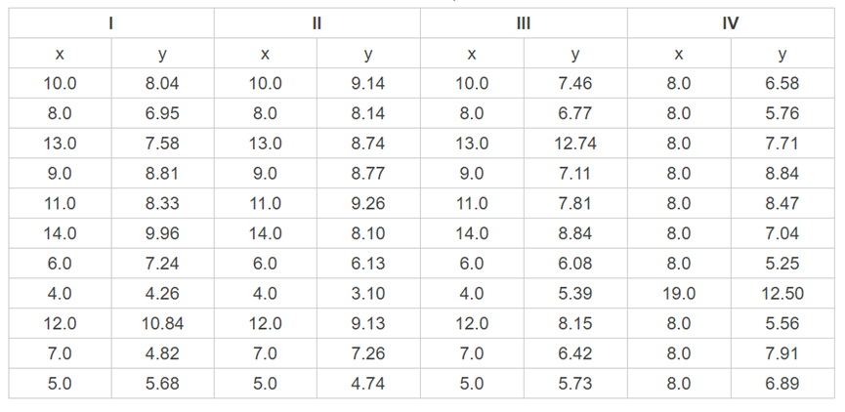
Table1. Anscombe dataset
三、实验设备
1、计算机；
2、Python、Pycharm。
四、实验原理
（1）最近几年，大数据的发展程度越来越明显，很多企业由于使用了大数据分析使得企业朝着更好的方向发展，这就导致的数据分析行业的人才开始稀缺起来，对于数据分析这个工作中，是需要学会一些编程语言的，比如MATLAB，Python，Java等语言。对于初学者来说，Python是一个不错的语言，Python语言简单易懂，同时对于大数据分析有很明显的帮助。那么使用Python做数据分析的优点是什么呢？一般来说就是简单易学、语言通用、存在科学计算活跃区域等等。
Python在数据分析和交互、探索性计算以及数据可视化等方面都显得比较活跃，这就是Python作为数据分析的原因之一，python拥有numpy、matplotlib、scikit-learn、pandas、ipython等工具在科学计算方面十分有优势，尤其是pandas，在处理中型数据方面可以说有着无与伦比的优势，已经成为数据分析中流砥柱的分析工具。
五、实验程序
import pandas as pd
import numpy as np
import statistics as sta
from matplotlib import pyplot as plt
from sklearn.linear_model import LinearRegression
from sklearn.model_selection import train_test_split

def to_csv():
data={"dataset":["Ⅰ","Ⅰ","Ⅰ","Ⅰ","Ⅰ","Ⅰ","Ⅰ","Ⅰ","Ⅰ","Ⅰ","Ⅰ","Ⅱ","Ⅱ","Ⅱ","Ⅱ","Ⅱ","Ⅱ","Ⅱ","Ⅱ","Ⅱ","Ⅱ","Ⅱ","Ⅲ","Ⅲ","Ⅲ","Ⅲ","Ⅲ","Ⅲ","Ⅲ","Ⅲ","Ⅲ","Ⅲ","Ⅲ","Ⅳ","Ⅳ","Ⅳ","Ⅳ","Ⅳ","Ⅳ","Ⅳ","Ⅳ","Ⅳ","Ⅳ","Ⅳ"],"x":[10,8,13,9,11,14,6,4,12,7,5,10,8,13,9,11,14,6,4,12,7,5,10,8,13,9,11,14,6,4,12,7,5,8,8,8,8,8,8,8,19,8,8,8],"y":[8.04,6.95,7.58,8.81,8.33,9.96,7.24,4.26,10.84,4.82,5.68,9.14,8.14,8.74,8.77,9.26,8.10,6.13,3.10,9.13,7.26,4.74,7.46,6.77,12.74,7.11,7.81,8.84,6.08,5.39,8.15,6.42,5.73,6.58,5.76,7.71,8.84,8.47,7.04,5.25,12.50,5.56,7.91,6.89]}
#f1=DataFrame(data,columns=["dataset","x","y"],index=[1,2,3,4,5,6,7,8,9,10,11])
#print(f1)
df=pd.DataFrame(data)
df.to_csv("anscombe.csv",header=True,index=False)
if __name__=="__main__":
to_csv()
anascombe = pd.read_csv('anscombe.csv')
#print(anascombe)

str=["Ⅰ","Ⅱ","Ⅲ","Ⅳ"]
Xarray=[]
Yarray=[]
for i in range(4):
array1=anascombe.x[i*11:i*11+11].values
Xarray.append(array1)
array2=anascombe.y[i*11:i*11+11].values
Yarray.append(array2)

print(Xarray,Yarray,sep="\n")
for j in range(4):
Xmean=np.mean(Xarray[j])
print("数据集"+str[j]+"中的x均值为:%.2f"%Xmean)
Ymean=np.mean(Yarray[j])
print("数据集" + str[j] + "中的y均值为:%.2f"%Ymean)
Xvariance=sta.variance(Xarray[j])
print("数据集"+str[j]+"中的x方差为:%.2f"%Xvariance)
Yvariance=sta.variance(Yarray[j])
print("数据集"+str[j]+"中的y方差为:%.2f"%Yvariance)
print("-"*40)

for k in range(4):
X=Xarray[k].reshape(-1,1)
Y=Yarray[k].reshape(-1,1)
X_train, X_test, Y_train, Y_test = train_test_split( X, Y)
regressor = LinearRegression()
regressor = regressor.fit(X_train, Y_train)
plt.title("dataset %s"%str[k])
plt.xlabel("X")
plt.ylabel("Y")
plt.scatter(Xarray[k], Yarray[k], color='red')
plt.plot(X_train, regressor.predict(X_train), color='blue')
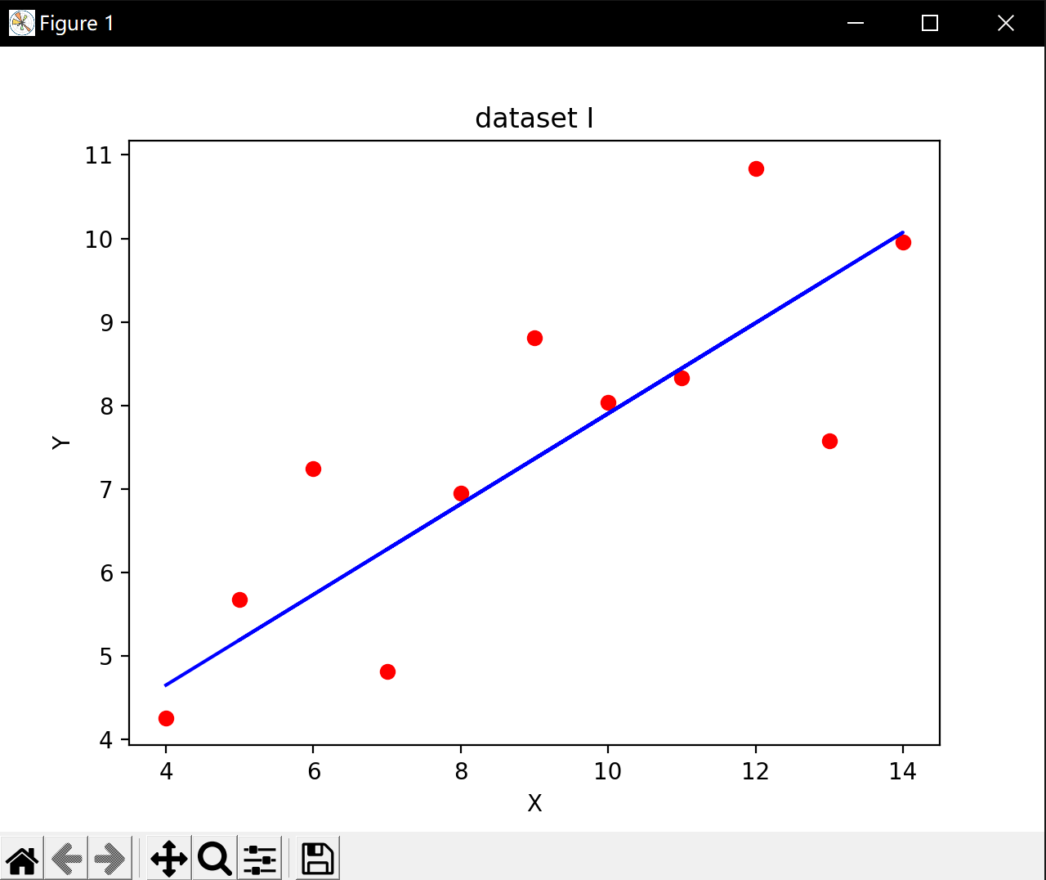
plt.show()
六、实验结果
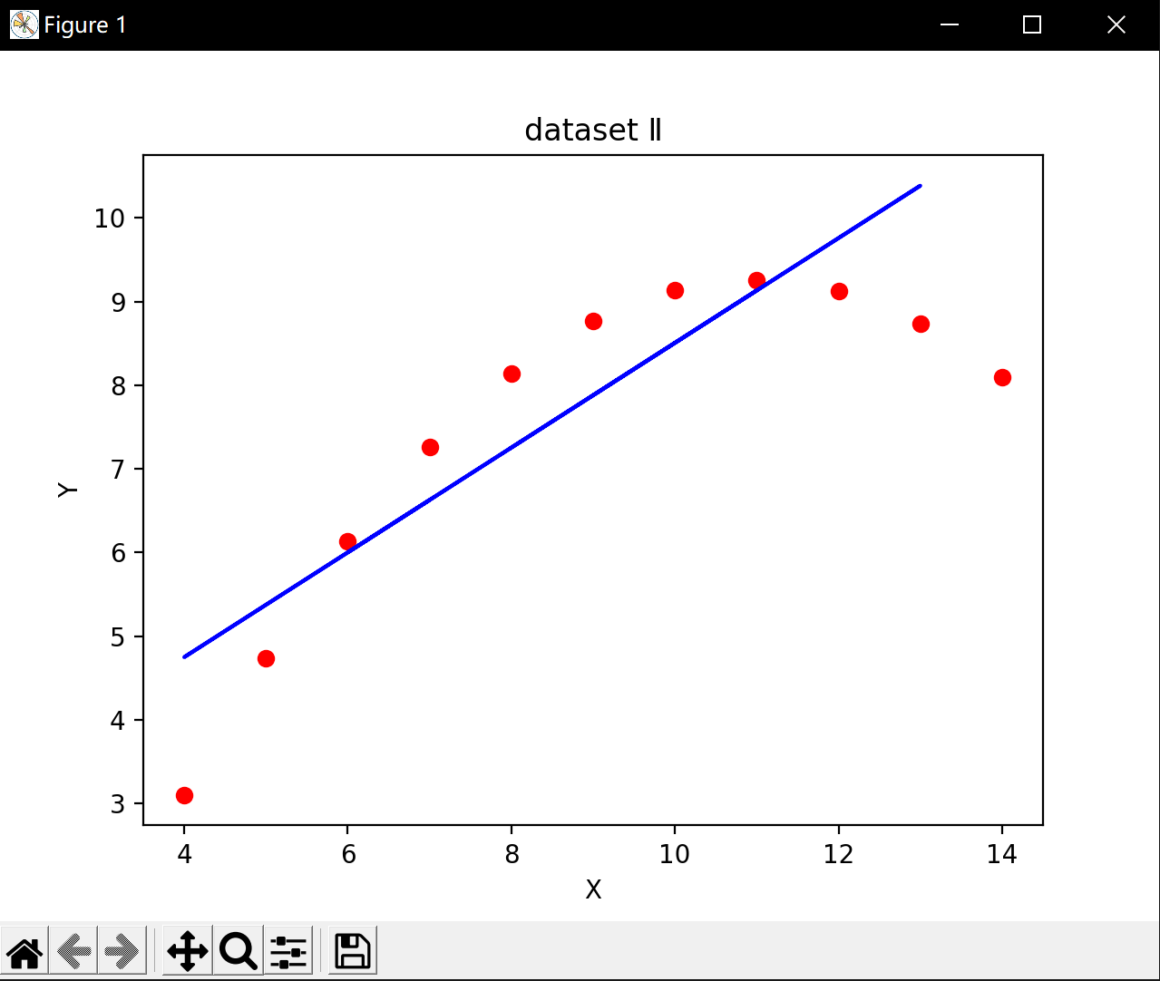
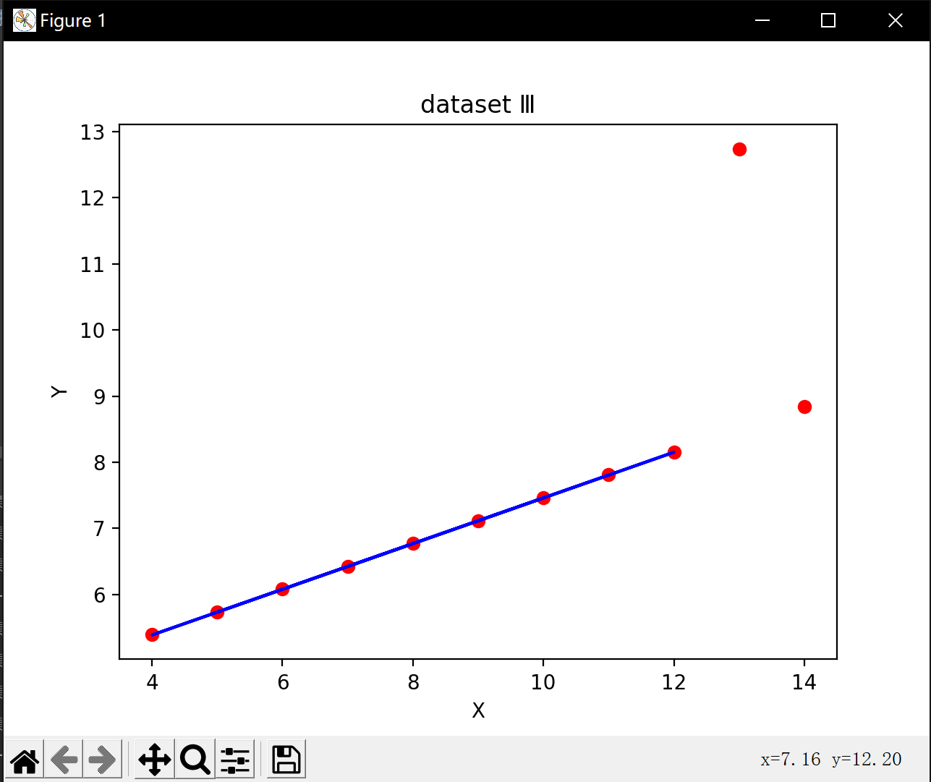
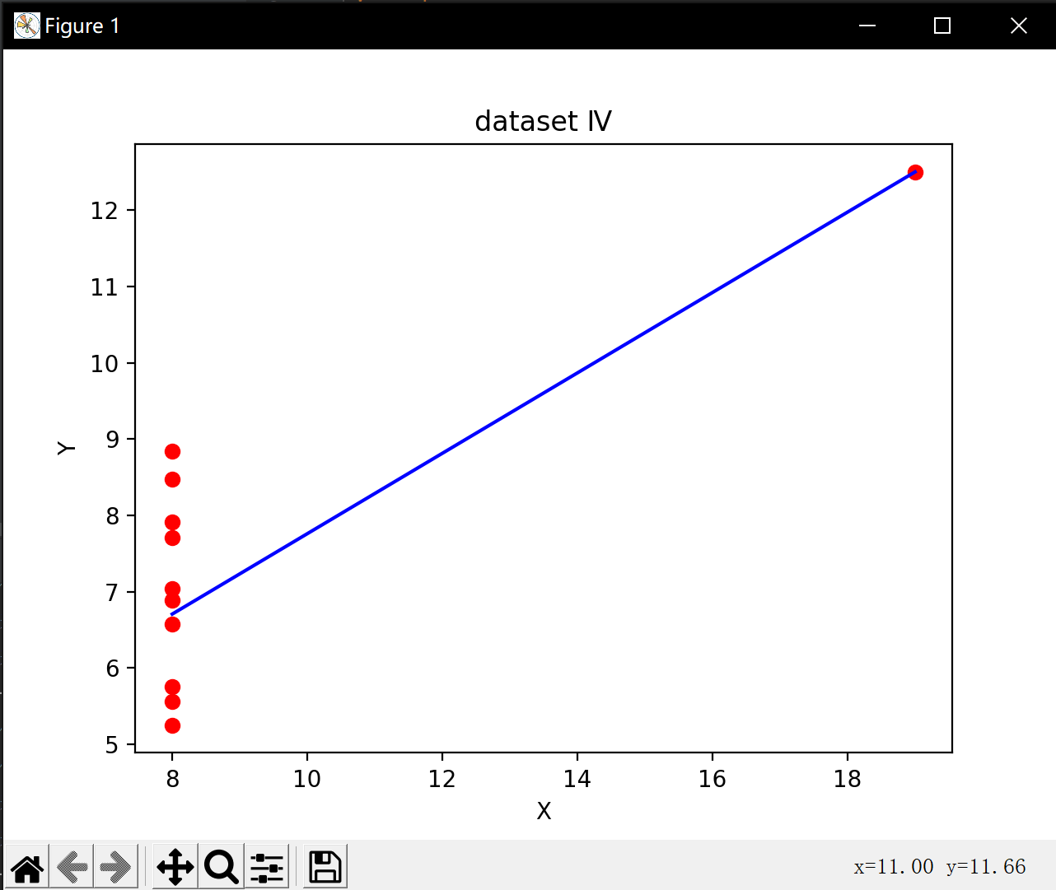
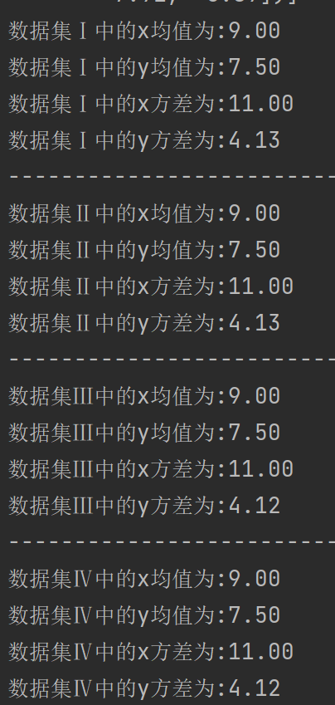

七、实验总结及心得
本次实验进一步学习Python第三方库的使用，在数据分析库和绘图库的基础上增加新的库，进一步完成更加复杂的数据分析。通过本次实验学习了相关库的运用方法，并在其记住上总结使用技巧，对以后实验开展有很大的帮助。

